Simulación de Eventos Discretos

Trabajo Final
Diversos tópicos sobre planificación de rutas implementados en CellDevs

Profesor: Dr. Gabriel Wainer
JTP: Lic. Javier Ameghino

Alumnos:
Alejandro Baranek LU 519/97
Marcela Riccillo LU 219/92

Tabla de Contenidos
Introducción 3
Análisis 3
Route planning 4
Path generation 4
Speed profile 4
Nuestro aporte 4
Generación de caminos 6
Introducción. Los mapas de voronoi 6
Definiciones y preliminares 6
Resolución 7
Análisis de propuesta 1: Evolución de caminos 7
Posible implementación en CellDevs 7
Implementación de propuesta 2: Flooding 8
Terminología, acepciones y restricciones para la aplicación del algorítmo: 8
Explicación del algoritmo 9
Implementación en celldevs 11
Código Fuente 12
Casos de análisis 14
Caso 1 14
Caso 2 15
Caso 3 16
Mejoras posibles, caminos a seguir 17
Conclusiones 17
Bibliografía 18

Introducción

El presente trabajo se enfoca en el análisis de la planificación de rutas de robots móviles buscando un camino eficiente en tiempo, que sea libre de colisiones y considere el ancho físico de los robots para el paso entre los obstáculos.
Para esto hicimos un estudio de factibilidad de implementación en CellDevs del paper Discrete Events System for Multirobot Simulation - A. Cruz, V.F. Muñoz.
El trabajo se divide en dos grandes secciones: en la primera, vemos un análisis de interpretación de los conceptos del paper. Luego en la segunda parte, mostramos una implementación de la primera fase de dicho paper. Para esto, nos basamos en los trabajos de el paper "Collision-Free Path Planning for a Diamond-Shaped Robot Using Two-Dimensional Cellular Automata" Panagiotis G. Tzionas, Adonios Thanailakis, and Philippos G. Tsalides y la implementación planteada por “Final Project Report” by Kevin Lam - December 2, 2002

Análisis
El paper estudiado plantea un sistema multirrobot real, en un ambiente no hostil sino cooperativo, en el sentido de que todos los agentes móviles que conforman el ambiente buscan el beneficio común y existe interacción entre ellos.
Presenta el problema de la comunicación entre un grupo de robots que se mueven en un espacio dinámico y deben alcanzar cierto objetivo.
Un Sistema multirrobot se compone de los siguientes elementos:
•Un ambiente físico E
•Un conjunto de robots R={r1,r2,...,ri}, i µ 2
•Un conjunto de objetos del ambiente O={o1,o2,...,oj}, j µ 0
•Un conjunto de tareas W={w1,w2,...,wk}, k µ 0
•Una distribución de tareas D, que especifica qué hacer en cada momento
•Un conjunto de mensajes entre los robots M={m1,m2,...,ml}, l µ 0

Por otro lado, un sistema simulado multirrobot podría ser presentado como:
• Un ambiente físico simulado E’
•Un conjunto simulado de robots R’={r1’,r2’,...,ri’}, i µ 2
•Un conjunto de objetos simulado del ambiente O’={o1’,o2’,...,oj’}, j µ 0
•Un conjunto de tareas simulado W’={w1’,w2’,...,wk’}, k µ 0
•Una distribución de tareas simulada D’, que especifica qué hacer en cada momento
•Un conjunto de mensajes simulado entre los robots M’={m1’,m2’,...,ml’}, l µ 0

Para el movimiento de los robots a través del espacio de trabajo, los autores presentan un método de ruteo que consta de las siguientes etapas:
- route planning
- path generation
- speed profile
El objetivo del planificador espacial, es encontrar un camino libre de obstáculos, con propiedades geométricas particulares, para cumplir un trayecto determinado. Para resolver estas cuestiones, el planificador resuelve 2 etapas: route planning (planificador de rutas) y path generation (Generación de sendas).

Route planning
Una ruta es definida como una secuencia de submetas que deben ser alcanzadas por los robots para llegar al objetivo final. Existen muchas alternativas a la hora de resolver la planificación de rutas mediante la modelización del ambiente del robot como son: espacios de configuraciones, diagramas de voronoi, descomposición en celdas. Luego, el planificador utiliza una búsqueda heurística para alcanzar el objetivo minimizando algún criterio (como ser, el camino más corto).

Path generation
En esta etapa, el objetivo es encontrar una curva contínua que interpole las posiciones del robot con el objetivo de obtener una trayectoria real con las propiedades geométricas requeridas por el planificador de rutas.
Existen diversos métodos para alcanzar esas trayectorias. Algunos métodos basados en splines han demostrado ser eficientes para crear una curva suave con aceptables costos computacionales.

Speed profile

Para obtener un speed profile ( perfil de velocidades), se aplican 3 etapas:
- Un proceso planificador de velocidades asigna velocidades a distintos hitos de la curva provista por el path planner. El valor se obtiene de analizar las restricciones mecánicas, cinemáticas, etc. que caracterizan al robot.
- En esta etapa, el objetivo es evitar choques entre distintos móviles, restringiendo la velocidad definida en la etapa anterior, si es necesario.
- Finalmente, se genera una función contínua que aplica el resultado de las etapas anteriores para cumplir esas metas.

Nuestro aporte
Aprovechando las ventajas computacionales de los autómatas celulares y en base a los conceptos presentados, mostramos una resolución de la etapa de route planning en celldevs.
Elegimos como alternativa para la planificación de rutas, un algoritmo basado en diagramas de Voronoi. Nos basamos en 2 trabajos:
Por un lado, el paper "Collision-Free Path Planning for a Diamond-Shaped Robot Using Two-Dimensional Cellular Automata" Panagiotis G. Tzionas, Adonios Thanailakis, and Philippos G. Tsalides nos brindó el contenido teórico de construcción del mapa de voronoi.
Por otro lado, consideramos la existencia del trabajo “Final Project Report” by Kevin Lam - December 2, 2002 el cual brinda una implementación en celldevs de la propuesta del primer paper.
Decidimos enfocar nuestro trabajo en terminar la etapa de route planning. Para esto, aportamos una heurística que tomando cómo entrada el resultado del mapa de voronoi, determina un camino optimal libre de colisiones que toma en cuenta el ancho del robot y su respectiva implementación en celldevs para resolver la etapa de route planning.

Generación de caminos

Introducción. Los mapas de voronoi

Los diagramas de Voronoi son una de las estructuras fundamentales dentro de la Geometría Computacional, de alguna forma ellos almacenan toda la información referente a la proximidad entre puntos.

Definiciones y preliminares
La idea del diagrama de Voronoi se basa fundamentalmente en la proximidad. Suponemos dado un conjunto finito de puntos en el plano P = {p1,...,pn} (con n mayor o igual que dos) y a cada pj le asociamos aquellos puntos del plano que están más cerca de él que de cualquier otro de los pi con i distinto de j. Todo punto del plano queda así asociado a algún pi, formándose conjuntos que recubren a éste. Existirán puntos que disten lo mismo de dos elementos de P y que formarán la frontera de cada región. Los conjuntos resultantes forman una teselación del plano, en el sentido de que son exhaustivos (todo punto del plano pertenece a alguno de ellos) y mutuamente excluyentes salvo en su frontera. Llamamos a esta teselación Diagrama de Voronoi plano (denotado Vor(P)). A cada una de las regiones resultantes las llamaremos regiones de Voronoi o polígonos de Voronoi (denotado Vor(pi)). Los puntos del conjunto reciben el nombre de generadores del diagrama.
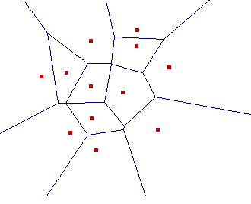
En la figura se muestra el diagrama de Voronoi de una nube puntos (en rojo) en el plano.
Al ser cada región un cerrado contendrá a su frontera. Ésta podrá estar formada por segmentos de recta, semirrectas o rectas, que llamaremos bordes de la región.
Dentro de los bordes de una región distinguimos aquellos puntos que pertenecen a tres o más regiones, que llamaremos vértices. Cuando un vértice pertenece a cuatro o más regiones distintas diremos que el diagrama de Voronoi es degenerado. Esto ocurre cuando los generadores correspondientes a cada una de las regiones en las que se encuentra el vértice descansan sobre una misma circunferencia. Esta configuración es muy inestable, en el sentido de que un pequeño cambio en la posición de cualquiera de los estos generadores ocasiona la aparición de un nuevo borde con dos vértices en el lugar donde estaba el vértice original.

Resolución
En este trabajo se presentan dos propuestas para la confección de un camino mínimo sin colisiones a partir de un mapa de Voronoi. Esto permite definir un camino para el movimiento de un móvil o robot con determinado diámetro que debe trasladarse a través de un espacio con obstáculos que podrían no estar lo suficientemente separados para superar ese ancho.
El mapa creado describe caminos que rodean los obstáculos indicando las distancias entre los mismos. Estos indicadores posibilitan el conocimiento que permite determinar si cada camino es factible para el paso de un móvil o robot según su diámetro real.
Confeccionamos 2 propuestas: una que finalmente no superó la etapa de análisis y otra que fue, finalmente, implementada mediante celldevs.
La primera propuesta consiste en la evolución de un proceso de exploración de caminos de varios móviles, que siguen un rastro de olor o demarcación que se dispersa con el transcurso del tiempo, y van evolucionando al mejor camino. Por otro lado se plantea una segunda propuesta de la que se presenta una implementación en CellDevs y consiste de un algoritmo que utiliza una recorrido paralelo de los posibles caminos determinando el mejor en base a las distancias demarcadas.

Análisis de propuesta 1: Evolución de caminos
Como primer análisis se plantea el siguiente esquema: diversos móviles o robots de igual diámetro recorren los caminos marcados, pasando sólo por aquellos lugares cuya distancia entre obstáculos es mayor a su ancho.
Cada entidad va dejando un rastro de olor que se disipa con el paso del tiempo. Una vez recorridos los posibles caminos, los nuevos móviles se mueven buscando el rastro más fuerte, tomando como punto de partida que estos rastros se corresponden a los caminos más cercanos a la salida. Esto es, pues los rastros de los robots que recorrieron los caminos más largos se habrán disipado más pronto.

Posible implementación en CellDevs
El valor 0 representa las celdas ocupadas por obstáculos. "Umbral" es el ancho de los robots. Cada robot es marcado con el valor 1001 sin dirección. El rastro de olor se determina marcando las celdas con valor 1000 y explicitando una regla que hace que se disipe gradualmente de 1000 a 100.
Los robots se van generando de a uno periódicamente.
En las primeras reglas se obliga a recorrer y pintar con 1000 todos los posibles caminos, eligiendo seguir por las celdas vecinas que tengan un valor entre umbral y 100. Esto es, que vayan por las celdas mayores al diámetro del robot para que pueda pasar, pero sin olor -menor a 100- para que se recorran todos los caminos posibles.
Luego de que se marcan con 100 a 1000 los posibles caminos, se supone que los que recorren caminos más cortos dejan el rastro más fresco y a esos debería tender la evolución. Por eso, en cada vez las siguientes reglas hacen que los móviles elijan la celda con mayor olor (de 100 a 1000).
Pero, si se encuentra con una o más celdas mayores a 100 e iguales, se decide avanzar al azar por una de ellas. Es decir, al azar el robot elige una dirección de rumbo entre 1002 y 1005 (arr-ab-der o izq). Una vez que avanza, retoma el valor 1001.
Si un robot se encuentra con todas celdas imposibles de avanzar a su alrededor (o sea que representan un obstáculo o tienen un diámetro de paso menor al propio) retrocede y deja en su lugar un valor 0 (tacha la celda).
Regulando como variables la periodicidad de generación de los robots y el tiempo de dispersión del olor, se logra que éstos recorran y evolucionen hacia el mejor camino.

Implementación de propuesta 2: Flooding

Terminología, acepciones y restricciones para la aplicación del algorítmo:
1. Se toma como restricción para la implementación del algoritmo que los movimientos de los robots sean horizontales y verticales. Es decir que se requiere de un preprocesamiento del mapa de caminos para agregar celdas complementarias evitando los movimientos diagonales.
2. Llamamos vecinos de una celda a las celdas que se encuentran en su vecindad de Von Neuman.
3. Una celda es parte de un camino válido si su valor es mayor o igual a la medida parámetro del ancho del robot. Estas celdas las llamamos celdas válidas
4. Llamamos nodo a la celda que tiene más de 2 vecinos con celdas válidas.
5. Llamamos salida al nodo en dónde se encuentra el robot antes de recorrer el camino. Por la restricción 2, un nodo no puede tener grado mayor que 4.
6. Llamamos llegada al nodo al cual quiere llegar el robot.
7. La medida de distancia, estará en principio determinada por 1 unidad por celda. La intención sería generalizar a distintos tipos de medidas de distancia y encontrar "el mejor" camino según algún criterio. No sólo el camino más corto.
8. Llamamos mejor distancia de una celda a la celda de salida, tomando la medida de distancia Manhattan, (Contando la cantidad de movimientos horizontales + verticales) a la distancia mínima entre una celda determinada y la salida.
9. Es conveniente eliminar aglutinaciones de celdas que forman múltiples nodos (cuatro celdas válidas contiguas cada una con otras dos, formando un "cuadrado de celdas"). esto también debería implementarse con un preprocesamiento como la restricción 1.

Explicación del algoritmo
Este algoritmo funciona como una simulación hipotética en la que un agente se divide en cada intersección de caminos (en cada nodo que se encuentra entre la salida y la llegada del mapa). De esta manera, se exploran todos los caminos posibles en paralelo. Cuando los caminos se cruzan selecciona el mejor de los posibles desde la salida. Y finalmente, un recorrido desde la salida a la llegada, recolectando en cada nodo las mejores elecciones realizadas, genera un camino que minimiza el costo según el criterio elegido.
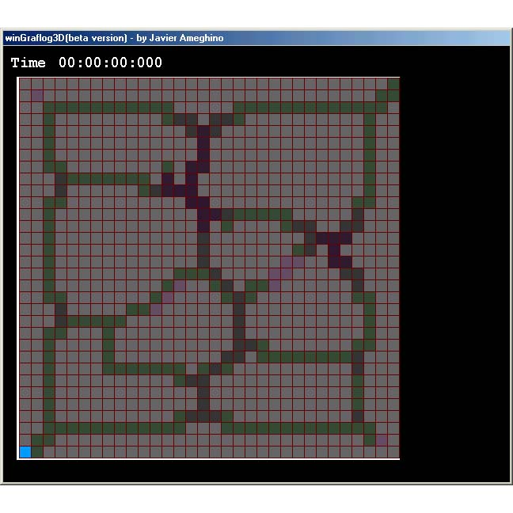
Figura 1. Mapa de distancias, basado en el algoritmo de voronoi.

El algoritmo consta básicamente de 2 fases:
1- Etapa de flooding.
1.1 - Exploración: se exploran avanzando por celdas válidas, en forma paralela, dividiéndose cuando se encuentra un nodo.
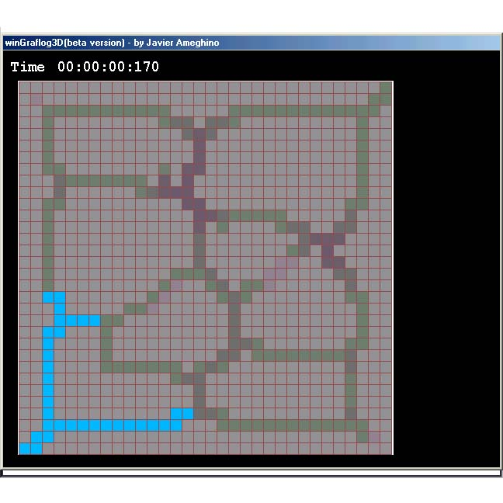
Figura 2. Exploración
1.2 - Unión de resultados: Cuando 2 caminos se cruzan, el mejor de los 2 sigue avanzando hasta una situación inmejorable.
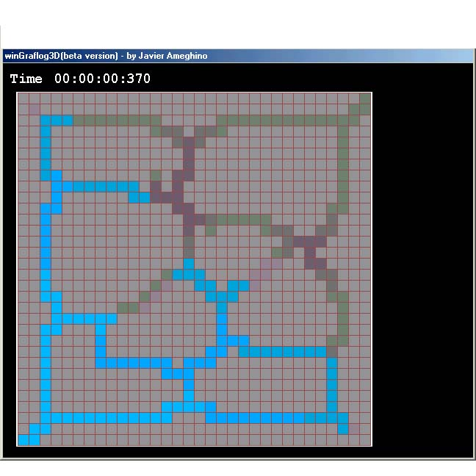
Figura 3. Etapa avanzada de la fase de flooding
2- Etapa de selección del camino mínimo. Un agente parte desde la salida, eligiendo en cada momento el camino más conveniente. Este camino forma el camino mínimo.
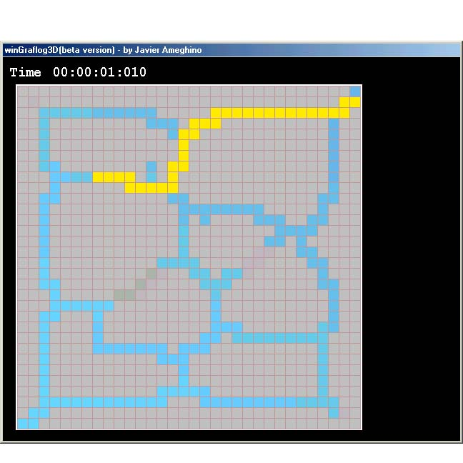
Figura 4. Formación del camino mínimo

Implementación en celldevs
La implementación cuenta con un único plano en el cual están codificadas las distancias a los objetos al comienzo del proceso. Cómo está mencionado en la sección de acepciones, la descripción tiene que satisfacer algunas restricciones. La codificación del valor de las celdas es la siguiente:
Parte entera
0- No se puede pasar u obstáculos
1-10 distancias a los obstáculos
100-5000 marcación de distancias recorridas. 100 codifica la distancia mínima (0)
5001 camino definitivo
Parte decimal
.0 sin agente de flooding
.1 con agente de búsqueda
.2 marcador de camino mínimo

Existen 2 zonas: La zona normal, de espacio de movimiento y la zona de llegada, correspondiente a la celda del extremo superior derecho. Cuándo se determinan los caminos hacia la llegada, comienza la etapa de construcción del camino mínimo.
Para que comience el proceso, hay que ubicar el valor 100.1 en la celda de salida. La interpretación de esto es: ubicamos un agente con la distancia mínima posible hacia la salida (0). La implementación sobrescribe en cada celda válida, la distancia de esta con respecto a la salida, cuando comienza el flooding. En la etapa de construcción del camino, se marcan con 5001 las celdas elegidas como parte del camino.
Incluímos un utilitario desarrollado, map2val que transforma un mapa ascii a un formato de entrada de datos de cd++, para facilitar la creación y visualización de ejemplos.

Código Fuente

[top]

components : celdas

[celdas]
type : cell
in : inCeldas
out : outCeldas

% plane 0 is the distances and all
%0- No se pasa
%1-10 distancias
%100-5000 distancias recorridas
%5001 camino definitivo
%despues del punto decimal
%.0sin agente
%.1 con agente expansor

%.2 marcador de camino

dim : (32,32)
delay : inertial
defaultDelayTime : 10
border : noWrapped
neighbors : celdas(-1,-1) celdas(-1,0) celdas(-1,1)
neighbors : celdas(0,-1) celdas(0,0) celdas(0,1)
neighbors : celdas(1,-1) celdas(1,0) celdas(1,1)

initialvalue : 0
initialcellsvalue : map.val
localtransition : zona-normal
zone : zona-llegada { (0,31)..(0,31) }

[zona-normal]
%Reglas de exploracion. Der Arr izq aba
rule : {trunc((0,-1))+ 1 + 0.1} 10 {fractional(( 0, -1)) = 0.1 and (0,0) > 1.99 and (0,0) <100}
rule : {trunc((1,0))+ 1 + 0.1} 10 {fractional(( 1, 0)) = 0.1 and (0,0) > 1.99 and (0,0) <100}
rule : {trunc((0,1))+ 1 + 0.1} 10 {fractional(( 0, 1)) = 0.1 and (0,0) > 1.99 and (0,0) <100}
rule : {trunc((-1,0))+ 1 + 0.1} 10 {fractional(( -1, 0)) = 0.1 and (0,0) > 1.99 and (0,0) <100}
%regla de desaparicion del agente
rule : {trunc((0,0))} 10 {fractional ((0,0)) = 0.1}
%Reglas de nodos
rule : {trunc((0,-1))+ 1 + 0.1} 10 {fractional(( 0, -1)) = 0.1 and (0,0) > (0,-1)+1 and (0,0) <=5000}
rule : {trunc((0,0))} 1000 {fractional(( 0, -1)) = 0.1 and (0,0) <= (0,-1)+1 and (0,0) >100}
rule : {trunc((1,0))+ 1 + 0.1} 10 {fractional(( 1, 0)) = 0.1 and (0,0) > (1,0)+1 and (0,0) <=5000}
rule : {trunc((0,0))} 1000 {fractional(( 1, 0)) = 0.1 and (0,0) <= (1,0)+1 and (0,0) >100}
rule : {trunc((0,1))+ 1 + 0.1} 10 {fractional(( 0, 1)) = 0.1 and (0,0) > (0,1)+1 and (0,0) <=5000}
rule : {trunc((0,0))} 1000 {fractional(( 0, 1)) = 0.1 and (0,0) <= (0,1)+1 and (0,0) >100}
rule : {trunc((-1,0))+ 1 + 0.1} 10 {fractional(( -1, 0)) = 0.1 and (0,0) > (-1,0)+1 and (0,0) <=5000}
rule : {trunc((0,0))} 1000 {fractional(( 1, 0)) = 0.1 and (0,0) <= (-1,0)+1 and (0,0) >100}

%reglas marcado de camino para atras, izq, aba, der, arriba
rule : {trunc((0,0))+0.2} 10 {fractional(( 0, 1)) = 0.2 and (0,0) + 1 = trunc((0,1)) and (0,0) >=100 and (0,0) <5000}
rule : {trunc((0,0))+0.2} 10 {fractional(( -1, 0)) = 0.2 and (0,0) + 1 = trunc((-1,0)) and (0,0) >=100 and (0,0) <5000}
rule : {trunc((0,0))+0.2} 10 {fractional(( 0, -1)) = 0.2 and (0,0) + 1 = trunc((0,-1)) and (0,0) >=100 and (0,0) <5000}
rule : {trunc((0,0))+0.2} 10 {fractional(( 1, 0)) = 0.2 and (0,0) + 1 = trunc((1,0)) and (0,0) >=100 and (0,0) <5000}

%marcado definitivo del camino
rule : {5001} 10 {fractional((0,0))=0.2}

rule : {(0,0)} 100 {t}
[zona-llegada]
%Reglas de exploracion de zona de llegada. Der Arr izq aba
rule : {trunc((0,-1))+ 1 + 0.2} 10 {fractional(( 0, -1)) = 0.1 and (0,0) > 1.99 and (0,0) <100}
rule : {trunc((1, 0))+ 1 + 0.2 } 10 {fractional(( 1, 0)) = 0.1 and (0,0) > 1.99 and (0,0) <100}
rule : {trunc((0,1))+ 1 + 0.2} 10 {fractional(( 0, 1)) = 0.1 and (0,0) > 1.99 and (0,0) <100}
rule : {trunc((-1,0))+ 1 + 0.2} 10 {fractional(( -1, 0)) = 0.1 and (0,0) > 1.99 and (0,0) <100}
rule : {(0,0)} 100 {t}

Casos de análisis

Caso 1
El siguiente gráfico fue extraído del paper original del algoritmo [1], preprocesado cumpliendo con las restricciones preestablecidas, y utilizado como espacio de desplazamiento de los robots, demarcadas las distancias según mapa de Voronoi. Este mapa fue utilizado para graficar situaciones del algoritmo presentado.

...............................2
.1............................22
..22222222222.....2222222222222
..2.........233.332..........2..
..2...........343............2..
..2............4.............2..
..2............4.............2..
..22........2.44.............2..
...32222222.4.5..............2..
...3......23455..............2..
..22..........55............22..
..2............54322222.....3...
..2............4.2....233..33...
..2............3........3444....
..2............3.......23.5.....
..2............3......11..44....
..2..........2223....11....33...
..2.........21..23.221......3...
..22.......21....232........22..
...3.....221......3..........2..
...322222.........3..........2..
..22...2..........3..........2..
..2....2..........332.......22..
..2....2.........33.222222223...
..2....2222222.232..........3...
..2..........233............2...
..2............3............2...
..2............3............2...
..2..........23332..........3...
..222222222222...2222222222222..
.22..........................21.
22..............................

el camino resultante obtenido con este mapa:
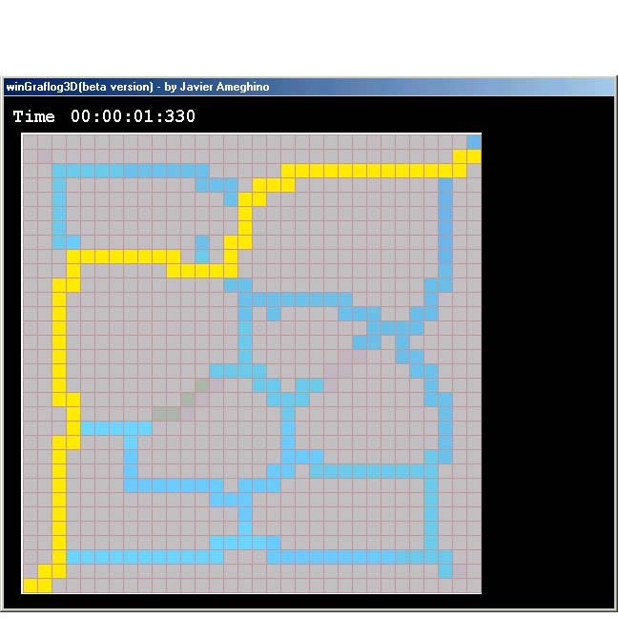
Figura 5. Ejemplo1

Caso 2
El siguiente mapa fue obtenido del mismo paper. Puede encontrarse en la página 5. Cómo en el caso 1, fue preprocesado para cumplir las acepciones requeridas para la aplicación del algoritmo.
.............9.................9
.............9.................9
.............9.................9
.............9.................9
.............99................9
..............99...............9
...............99..............9
................9.......67899999
................9......76.......
................99999876........
998765..........9...............
.....65...7899999...............
......6..78....9................
.......678.....9................
.........7.....9................
.........6.....89...............
.........5......89..............
........54.......89.............
.......54.........89.......78999
......54...........89.....76....
......6.............9....76.....
.....67.............999876......
99876567...........99...........
.......67.........99............
........67.......99.............
.........67.....99..............
..........67899999..............
.................9..............
.................9..............
.................9..............
.................9..............
987654567899999999..............
Resultado:
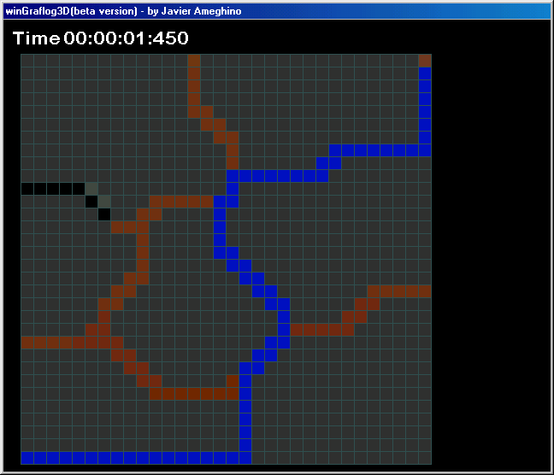
Figura 6. Ejemplo 2

Caso 3
El siguiente ejemplo es una modificación del caso 2 en el cual se agrega una conexión por el lado izquierdo.

.............9.................9
.............9.................9
.............9.................9
.............9.................9
.............99................9
..............99...............9
...............99..............9
................9.......67899999
................9......76.......
................99999876........
998765..........9...............
.....65...7899999...............
......6..78....9................
.......678.....9................
.........7.....9................
.........6.....89...............
.........5......89..............
........54.......89.............
.......54.........89.......78999
......54...........89.....76....
......6.............9....76.....
.....67.............999876......
99876567...........99...........
9......67.........99............
8.......67.......99.............
7........67.....99..............
6.........67899999..............
5................9..............
6................9..............
7................9..............
8................9..............
987654567899999999..............

Resultado:
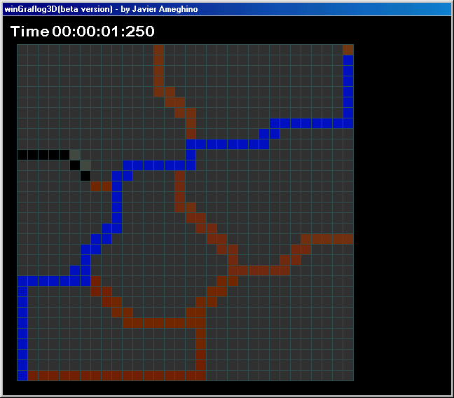
Figura 7. Ejemplo 3

Mejoras posibles, caminos a seguir

- Considerar mapas más generales, en principio con nodos más complejos, incluyendo aglomeraciones
- Considerar mapas permitiendo el movimiento diagonal.
- Usar una grilla hexagonal para resolver problemas más cercanos a la realidad, con medidas de distancia más parecidas a la euclidiana.
- Incorporar otras condiciones en el costo del camino. Por ejemplo, considerar la holgura del camino a elegir. Dado que el mapa de voronoi intenta maximizar las distancias a los obstáculos, parece razonable incluir en la medida de costo, justamente, a la holgura.

Conclusiones
En el presente trabajo hicimos un estudio de factibilidad de implementación en CellDevs del paper Discrete Events System for Multirobot Simulation - A. Cruz, V.F. Muñoz. Decidimos abocarnos a la etapa de route planning. Elegimos como alternativa para la planificación de rutas, un algoritmo basado en mapas de Voronoi.
El mapa de Voronoi describe caminos que rodean los obstáculos indicando las distancias entre los mismos. Estos indicadores posibilitan el conocimiento que permite determinar si cada camino es factible para el paso de un móvil o robot según su diámetro real.
Con esto, aportamos una heurística que tomando como entrada el resultado del mapa de Voronoi, determina un camino optimal libre de colisiones que toma en cuenta el ancho del robot e implementamos esta heurística en celldevs.
Observamos que los autómatas celulares resultan un buen paradigma para describir relaciones sencillas y observar comportamiento emergente. Esto nos permitió aprovechar estas características para desarrollar algoritmos que presentan la ventaja de ejecutar búsquedas en paralelo mediante la técnica de flooding y así determinar los caminos con las características esperadas.

Bibliografía
[1] “Collision-Free Path Planning for a Diamond-Shaped Robot Using Two-Dimensional Cellular Automata” Panagiotis G. Tzionas, Adonios Thanailakis, and Philippos G. Tsalides, IEEE TRANSACTIONS ON ROBOTICS AND AUTOMATION, VOL. 13, NO. 2, APRIL 1997 237
[2] “DISCRETE EVENTS SYSTEM FOR MULTIROBOT SIMULATION” A. Cruz, V.F. Muñoz Dpto. de Ingeniería de Sistemas y Automática, Universidad de Málaga.
[3] An algortihm for robot path planning with cellular automata, http://www.ldc.usb.ve/~mcastro/papers/Acri2000Paper.PDF
http://ma1.eii.us.es/miembros/almar/docencia/gctem2co.htm

Por ejemplo, considerar la holgura de la celda (basándonos en los datos del diagrama de partida) además.

